Уважаемые родители!

Детская психическая травма - это эмоциональное состояние, вызванное глубокими переживаниями ребенка из-за травматичного жизненного события (одного или нескольких), обычно неожиданного, опасного и подавляющего психику.

Последствия переживаний травматических событий носят психосоматический характер. У ребенка преобладает негативный фон настроения, он долго не может уснуть, ему снятся страшные сны и кошмары, он плачет, отказывается есть или нарушается режим питания, жалуется на различные боли.

Как могут родители
помочь ребенку в такой ситуации?

- Давайте ребенку возможность выплакаться. До определенного возраста плач – это своеобразный способ общения малыша с внешним миром. Он хочет, чтоб его услышали и поняли. Проявляйте терпение к ребенку и его переживаниям, дайте ему понять, что он в безопасности, что он нужен и любим.
- Не подавляйте в ребенке воспоминания о травмирующей ситуации; лучше чаще ее вспоминать и обговаривать, объясняя причину произошедшего. Когда он рассказывает о ней, постепенно снижается накал эмоций, происходит ослабление внутреннего напряжения и его разрядка.

- Одним из наилучших способов переработки психотравмирующего опыта является любая детская игра, включая игру с песком. Проиграв негативную ситуацию с игрушками, пластилиновыми фигурками и песком, ребенку становится проще воспринимать травму, особенно когда рядом родители или другие близкие люди.

- Купите ребенку краски, цветные карандаши, и пусть он рисует свои страхи и всё, что захочет. Рисунок страха и свободное рисование - это действенный вариант психологической помощи.

- Некоторых детей, психологическое здоровье которых нарушено травмой, родители пытаются изолировать от контактов со сверстниками. Однако не стоит отказывать ребенку в его желании пообщаться и поиграть вместе с друзьями, особенно в активные игры на воздухе, которые помогут снять мышечное напряжение, а через это улучшить психологическое состояние.

- У детей особенное, специфичное восприятие мира, поэтому нужно не переубеждать ребенка в чем-то, а искренне понимать и выслушивать. Говорить с ним, обнимать (телесный контакт очень важен!), гулять, создавать положительный психоэмоциональный фон.

- Самое главное – давать ребенку постоянное ощущение того, что его любят. Эмоциональная близость со взрослыми и созданное ими ощущение психологической безопасности обязательно поможет ребенку справиться с психотравмой.

- Заверьте ребёнка, что вы сделаете всё, чтобы он был в безопасности. Ваше поведение во многом определяет то, как будет реагировать ребенок на событие.

- В случае, если Ваш ребёнок не идет на контакт с Вами, замкнулся, попробуйте поговорить с ним от имени его любимой игрушки (для детей младшего и среднего школьного возраста). Для подростка важно, чтобы в это время рядом с ним был значимый для него близкий человек, друг.

- Если ребёнок в игре воспроизводит увиденные негативные события, не следует этого опасаться. Это один из способов отреагирования психологической травмы. Играйте с ребёнком, чтобы помочь ему отыграть свои страхи и беспокойства. Помогите ребёнку благополучно завершить проигрываемую им проблему.

- В связи с пережитыми событиями у ребёнка могут возникать страхи, кошмарные сновидения. Когда вы укладываете ребёнка спать, посидите рядом с ним подольше, расскажите сказку, дайте ему любимую игрушку.

- Постарайтесь снизить необоснованное чувство вины.
- Быть опорой своему ребенку Вы сможете, если сами эмоционально уравновешены, уверены в своих силах и можете контролировать ситуацию.

Помните!
Психологическое самочувствие
ребёнка напрямую зависит
от эмоционального состояния
близких людей, его окружающих.

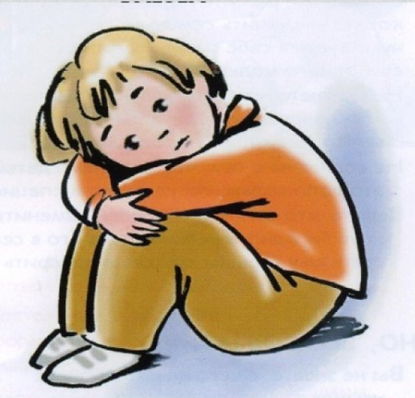

Буклет подготовила:
Педагог-психолог
Салищева Ю.Н.

ГОУ ТО «Суворовская школа для обучающихся с ОВЗ»



«Как помочь ребенку
с психотравмой»

